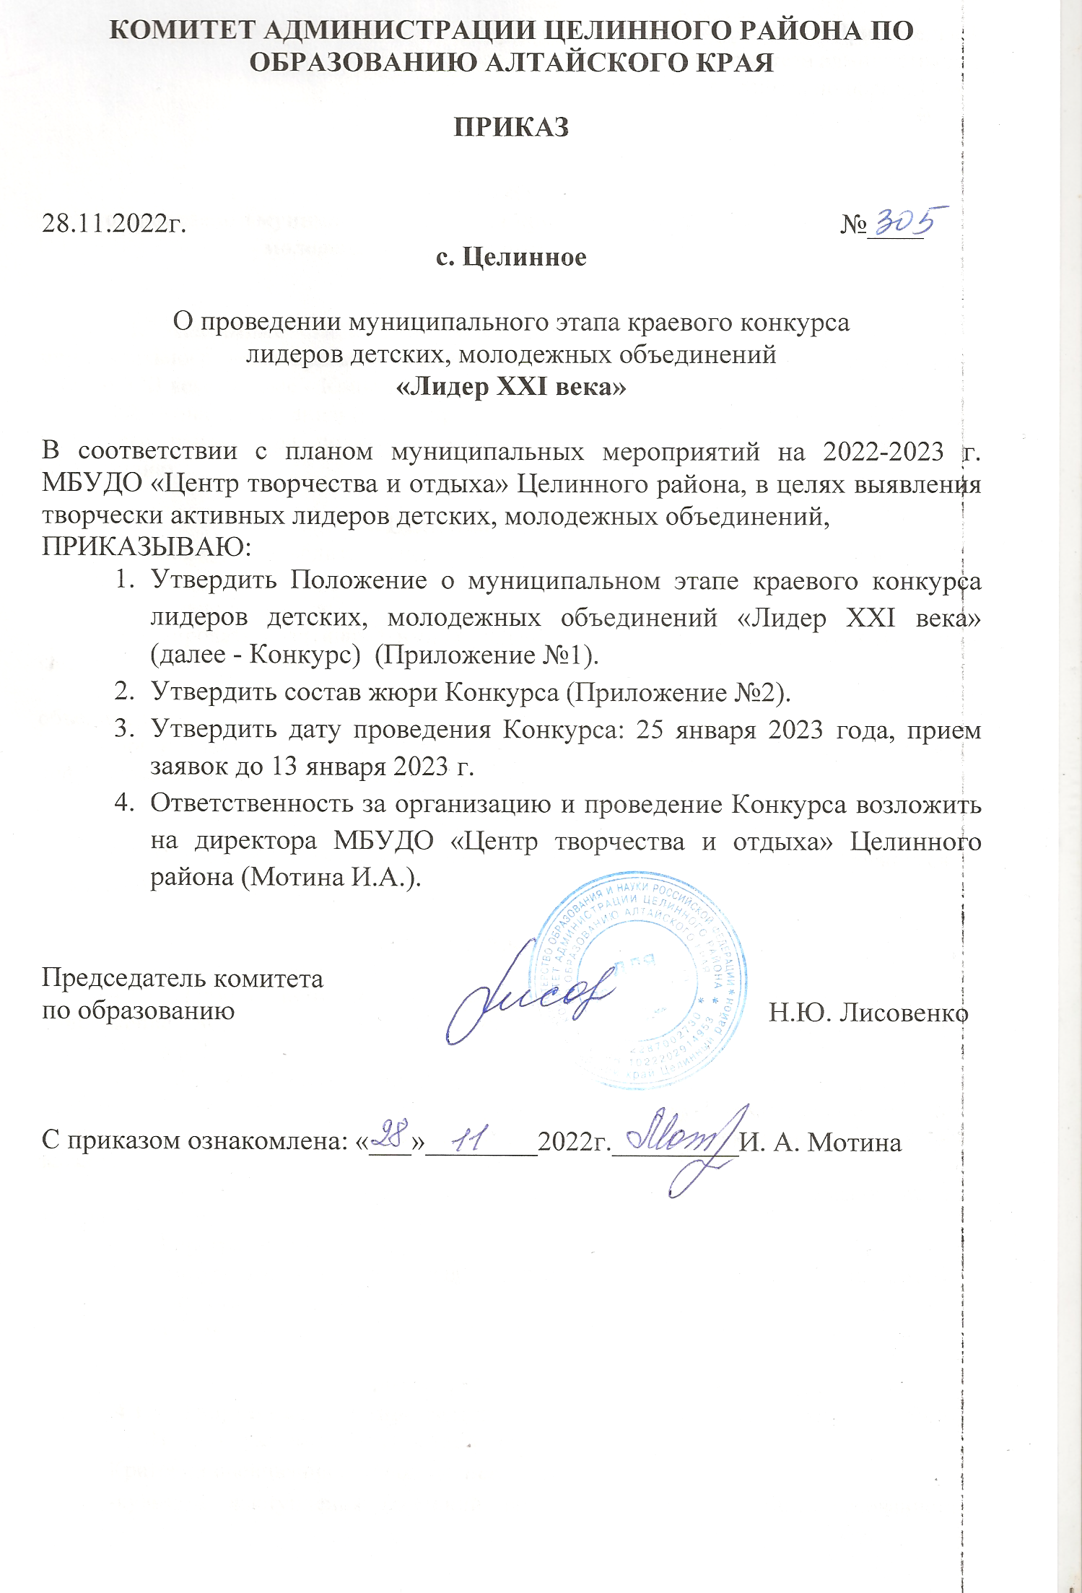

КОМИТЕТ АДМИНИСТРАЦИИ ЦЕЛИННОГО РАЙОНА ПО ОБРАЗОВАНИЮ АЛТАЙСКОГО КРАЯ

ПРИКАЗ

28.11.2022г. №____
с. Целинное

О проведении муниципального этапа краевого конкурса
лидеров детских, молодежных объединений
«Лидер XXI века»

В соответствии с планом муниципальных мероприятий на 2022-2023 г. МБУДО «Центр творчества и отдыха» Целинного района, в целях выявления творчески активных лидеров детских, молодежных объединений,
ПРИКАЗЫВАЮ:
- Утвердить Положение о муниципальном этапе краевого конкурса лидеров детских, молодежных объединений «Лидер XXI века» (далее - Конкурс) (Приложение №1).
- Утвердить состав жюри Конкурса (Приложение №2).
- Утвердить дату проведения Конкурса: 25 января 2023 года, прием заявок до 13 января 2023 г.
- Ответственность за организацию и проведение Конкурса возложить на директора МБУДО «Центр творчества и отдыха» Целинного района (Мотина И.А.).

Председатель комитета
по образованию Н.Ю. Лисовенко

С приказом ознакомлена: «___»________2022г._________И. А. Мотина

Приложение 1
к приказу комитета администрации
Целинного района по образованию
от 28.11.2022г. №305

ПОЛОЖЕНИЕ
о проведении муниципального этапа краевого конкурса лидеров детских, молодежных объединений «Лидер XXI века»

1.Общие положения
1.1. Настоящее Положение определяет порядок и условия проведения муниципального этапа краевого конкурса лидеров детских, молодежных объединений «Лидер XXI века» (далее – Конкурс).
1.2. Конкурс организуется и проводится МБУДО «Центр творчества и отдыха» Целинного района при поддержке комитета Администрации Целинного район по образованию.

2. Цели и задачи Конкурса
2.1. Конкурс проводится в целях выявления творчески активных лидеров детских объединений.
2.2. Задачи Конкурса:
- формировать позитивный имидж лидеров детских общественных объединений в социуме;
- активизировать и стимулировать деятельность детских общественных объединений;
- организовать обмен опытом представителей детских общественных объединений, действующих на территории Целинного района

3.Участники Конкурса
3.1. В Конкурсе могут принять участие лидеры детских организаций, учащиеся 7-10 классов, 13-16 лет.

4.Порядок проведения конкурса
4.1. Конкурс проводится в два этапа:
4.1.1. Первый заочный этап включает в себя прём заявок и социальный проект (приложение №1.1) до 13 января 2023 года в электронном виде на e-mail: detstvoz1@rambler.ru .
4.1.2. Второй (очный) этап состоится 25 января в 10:00 (место проведения будет сообщено дополнительно). Очный этап включает творческую самопрезентацию «Моя гражданская позиция», защиту социального проекта и творческие, интеллектуальные задания.
4.2. Победитель муниципального этапа рекомендуется к участию в краевом этапе в апреле 2023 года.
4.3. В программе Конкурса:
- Конкурсные испытания для участников муниципального этапа краевого конкурса «Лидер XXI века».
2. Учеба актива (о количестве делегатов от ОУ будет сообщено дополнительно).

4. Содержание и требования конкурсных испытаний
  - Творческая самопрезентация участника «Моя гражданская позиция». Индивидуальное выступление участника.
Критерии оценивания (0-2 баллов. Всего 10 баллов):
-культура выступления (внешний вид, грамотная речь, заинтересованность, речевой этикет);
-умение сформулировать и раскрыть свою личностную, гражданскую позицию;
-продемонстрировать перспективы своей деятельности с опорой на актуальные тенденции;
-оригинальность содержания и формы представления личности конкурсанта;
- соблюдение регламента.
Время выступления не более 3 минут.
  - Социальный проект.
Критерии оценивания (0-2 баллов. Всего 12 баллов):
- отражена актуальность проекта;
- план реализации проекта (четкость, проработанность);
- ожидаемые результаты проекта соответствуют цели и задачам проекта;
- подведены итоги реализации проекта, если проект уже реализован или как будут подведены итоги;
- оформление проекта – материалы предоставляются в печатном виде (формат А-4, поля со всех сторон - 2 см, междустрочный интервал - одинарный, Times New Roman, размер шрифта 12 кегль) и электронном вариантах;
- ответы на вопросы по содержанию проекта и деятельности по его реализации.
  - Интеллектуальные, творческие задания.

5.Жюри Конкурса
5.1. Для проведения Конкурса избирается жюри. Состав жюри, порядок работы утверждается оргкомитетом Конкурса.

6.Награждение
6.1. Абсолютным победителем Конкурса является участник, набравший наибольшее количество баллов. По решению жюри могут быть определены победители каждого конкурсного задания.

Исп. Стрельченко М.А.
Тел. (38596) 2-21-82,89069422328
Сайт: http://cdomtvorchestva.ucoz.ru
e-mail: detstvoz1@rambler.ru

Приложение 1.1
к Положению о проведении муниципального этапа
краевого конкурса лидеров детских,
молодежных объединений «Лидер XXI века»

Заявка

от МБ(К)ОУ _______________________________________________________________
на участие в муниципальном этапе краевого конкурса лидеров детских, молодежных объединений «Лидер XXI века»

Ф.И.О.__________________________________________________________________
Дата рождения___________________________________________________________
Класс___________________________________________________________________
Детская организация (объединение)_________________________________________
Руководитель детской организации (ФИО, должность)_________________________
Краткая характеристика участника (3-5 предложения - эта информация будет озвучена ведущими при представлении участника) _______________________________________________________________________________________________________________________________________________________________________________________________________________________________________

Ссылка на социальный проект (рекомендуем проект загрузить на яндекс.диск, mail облако и тд):__________________________________________________

Дата:

Директор ОУ ____________________(подпись)
М.П.

Приложение 2
к приказу комитета администрации
Целинного района по образованию
от 28.11.2022г. №305

Состав жюри муниципального этапа
краевого конкурса лидеров детских, молодежных объединений «Лидер XXI века»

- Антипова Ж.С., ведущий методист МБУК «Многофункциональный культурный центр Целинного района»;
-Назаров Алексей Сергеевич, заведующий отделом по культуре и делам молодежи;
-Маклакова Л.Г., начальник отдела управления качеством образования комитета по образованию;
-Мотина И.А., директор МБУДО «Центр творчества и отдыха» Целинного района.

